GOBIERNO DE PUERTO RICO
20^{ma.} Asamblea 1^{ra.} Sesión
Legislativa Ordinaria

CÁMARA DE REPRESENTANTES

R. C. de la C. 17

3 DE ENERO DE 2025

Presentada por la representante del Valle Correa

Referida a las Comisiones de Salud; y de Educación

RESOLUCIÓN CONJUNTA

Para ordenar a la Administración de Servicios de Salud Mental y Contra la Adicción, la Comisión para la Prevención del Suicidio del Departamento de Salud, al Departamento de Educación y a la Corporación de Puerto Rico para la Difusión Pública, que realicen en conjunto un ciclo de orientaciones a los padres, madres o encargados de los estudiantes del sistema público de enseñanza y al público en general, sobre las señales de un comportamiento suicida y los mecanismos de ayuda para prevenirlo.

EXPOSICIÓN DE MOTIVOS

En el reportaje titulado “Identifica las señales del suicida y ayuda”, se realiza una reseña sobre el comportamiento suicida, señales de peligro en la niñez, la adolescencia y en la adultez. Se indica que a nivel mundial y en Puerto Rico, el suicidio es la tercera causa de muerte violenta. En el mundo entero más de 800,000 personas se suicidan anualmente.

La Organización Mundial de la Salud define el suicidio como “todo acto destructivo, autoinfligido y fatal, realizado con la intención implícita o explícita de morir”. En su “Informe Mensual de Suicidios de Puerto Rico, Noviembre 2022”, la Comisión sobre la Prevención del Suicidio (en adelante “Comisión”), provee los datos de los suicidios en Puerto Rico por grupo de edad. Los datos recopilados por la Comisión se encuentran en la tabla que precede.

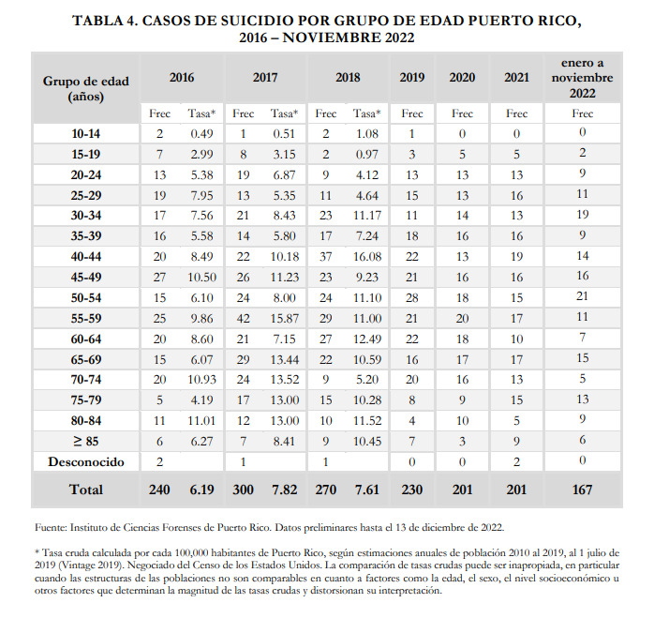
Nota: Fuente: (Comisión para la Prevención del Suicidio, 2022).

Conforme a los datos que provee la Comisión en cuanto a los menores y jóvenes entre las edades de 10 a 19 años, en el 2016 y 2017 hubo una frecuencia de 9 casos, en el 2018 y 2019 una frecuencia de 4 y en el 2020 al 2021 de 5. Indican los datos que de enero a noviembre de 2022 la frecuencia fue de 2. De estas estadísticas provistas, las frecuencias mayores se dan en menores de 15 a 19 años.

En el reportaje se identifican las señales de peligro a las cuales debemos estar atentos en la niñez y la adolescencia. Detalla que en los menores se pueden observar las siguientes conductas:

- Cambios en los hábitos de alimentación;
- Trastornos del sueño;
- Comportamiento retraído o agresivo;
- Miedo a la separación;
- Cambios de personalidad y en el estado de ánimo;
- Poco interés en la escuela;
- Ausencia de amistades;
- Actos de autoagresión; y
- Constantes accidentes domésticos, entre otros.

En la adolescencia se pueden observar las siguientes conductas:

- Depresión;
- Pérdida de interés en actividades de las que antes disfrutaban;
- Aumento o pérdida de peso;
- Fatiga;
- Sentimientos de culpa;
- Dificultad para concentrarse;
- Insomnio;
- Cambios drásticos en el comportamiento;
- Apariencia física descuidada;
- Bajo aprovechamiento académico; y
- Uso de sustancias controladas o alcohol, entre otros.

Es importante establecer un ciclo de orientaciones a los padres, madres o encargados de los menores, donde se les instruya sobre las señales de un comportamiento suicida y los mecanismos de ayuda para prevenirlo. Esta necesidad debe ser atendida en conjunto por la Administración de Servicios de Salud Mental y Contra la Adicción, la Comisión para la Prevención del Suicidio del Departamento de Salud, el Departamento de Educación y la Corporación de Puerto Rico para la Difusión Pública. La experiencia de estas cuatro entidades gubernamentales es imprescindible para llevar un mensaje claro y específico, que le provea las herramientas necesarias a los padres, madres y encargados, para poder identificar las señales de comportamientos suicidas y trabajar de inmediato en obtener las ayudas que permitirán atender adecuadamente esta delicada situación.

Esta Asamblea Legislativa entiende que es necesario y prioritario, ordenar a la Administración de Servicios de Salud Mental y Contra la Adicción, la Comisión para la Prevención del Suicidio del Departamento de Salud, al Departamento de Educación y a la Corporación de Puerto Rico para la Difusión Pública, que realicen en conjunto un ciclo de orientaciones a los padres, madres o encargados de los estudiantes del sistema público de enseñanza y al público en general, sobre las señales de un comportamiento suicida y los mecanismos de ayuda para prevenirlo.

RESUÉLVESE POR LA ASAMBLEA LEGISLATIVA DE PUERTO RICO:
Sección 1.- Se ordena a la Administración de Servicios de Salud Mental y Contra la Adicción, la Comisión para la Prevención del Suicidio del Departamento de Salud, al Departamento de Educación y a la Corporación de Puerto Rico para la Difusión Pública, que preparen, coordinen y realicen en conjunto un ciclo de orientaciones a los padres, madres o encargados de los estudiantes del sistema público de enseñanza y al público en general, sobre las señales de un comportamiento suicida y los mecanismos de ayuda para prevenirlo.
Sección 2.- La Administración de Servicios de Salud Mental y Contra la Adicción, la Comisión para la Prevención del Suicidio del Departamento de Salud, el Departamento de Educación y la Corporación de Puerto Rico para la Difusión Pública, cuentan con noventa (90) días, después de la aprobación de esta medida, para establecer la coordinación de las orientaciones y cumplir con las disposiciones que se ordenan en la Sección 1 de esta Resolución Conjunta
Sección 3.- Se ordena a la Administración de Servicios de Salud Mental y Contra la Adicción, la Comisión para la Prevención del Suicidio del Departamento de Salud, al Departamento de Educación y a la Corporación de Puerto Rico para la Difusión Pública informar a la Asamblea Legislativa, a través de la Secretaría de cada Cuerpo, sobre las gestiones llevadas a cabo para cumplir con los propósitos de esta Resolución Conjunta, en un término no mayor de diez (10) días laborables, a partir del transcurso del periodo establecido en la Sección 2 que antecede.
Sección 4.- Se ordena a la Administración de Servicios de Salud Mental y Contra la Adicción, la Comisión para la Prevención del Suicidio del Departamento de Salud, al Departamento de Educación y a la Corporación de Puerto Rico para la Difusión Pública cumplir con los propósitos de esta Resolución Conjunta en un término no mayor de ciento veinte (120) días, contados a partir del término establecido en la Sección 2 de esta Resolución Conjunta.
Sección 5.- Esta Resolución Conjunta entrará en vigor inmediatamente después de su aprobación.

Redacción El Oriental. (2023, Agosto 16). Identifica las señales del suicida y ayuda. Periódico El Oriental, Ed. 2322, Año 46, Segunda época, págs. 16-17.
Comisión para la Prevención del Suicidio. (2022, Noviembre). Informe Mensual de Suicidios de Puerto Rico, Noviembre 2022. Departamento de Salud: Comisión para la Prevención del Suicidio. Recuperado de: https://www.salud.pr.gov/menuInst/download/1472.
Ídem, pág. 16.
Ídem, pág. 16-17.

